零售银行一线营销实战专家：卫超

【专家简介】：
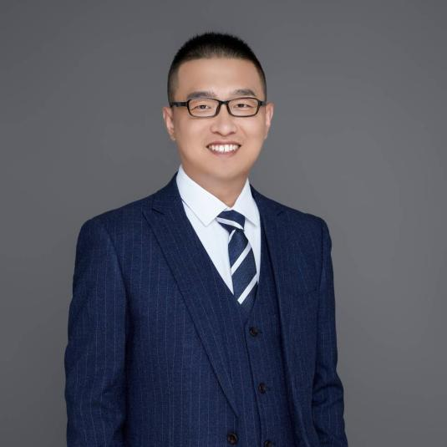
- 浙江农行数字化转型项目指定培训辅导赋能专家导师
- 农行嘉兴分行“春天行动”特邀赋能讲师
- 云南省邮政财富转型项目连续反馈授课辅导赋能专家
- 黑龙江邮储理财经理队伍体系化培训特邀培训讲师
- 中行、农行、工行、平安银行银保项目特约咨询培训专家导师
- 十年以上的金融培训和从业经验
- 曾任平安银行理财管理岗
- 曾任职银行省行金牌讲师
- 曾任职某大型保险公司银保部职场经理、培训经理

【专业背景】：
- 卫超老师在银行和保险行业有十年以上的培训和从业经验，熟悉银行、保险、证券、基金、贵金属等产品。具有完整、丰富的理论修养和灵活专业的实战经验。在授课和辅导中牢牢扣住“改变”的主旋律，从学员的认知、态度、行为的改变出发设计课程的结构和内容，同时用幽默感营造良好的课程氛围，通过调动学员主动参与和互动，让学员在理性和感性两个层面、知识和能力两个方向、学习和实践两个维度、成长和绩效两个结果上，收获实实在在的成长和成果。
- 主讲过各个层面的银行和保险课程上百场，擅长主讲金融产品销售逻辑、长期期交保险卖点突破、基金及基金定投卖点突破、理财经理工作指导、客户维护方法等课程。咨询辅导风格严谨务实，贴近实战，注重过程，注重固化，关注一线需求。

【主讲课程】：
- 2023年主打课程：
《资产配置实操》
《双邮财富管理转型相关课程》
《客户管理系统的创新实用》
《理财经理大赛大课及辅导》
《创新型网点沙龙实操》
《线上客户开拓、维护及营销（微信及抖音）》
《电话营销》
- 营销逻辑类：
《复杂型产品营销逻辑》——一套以客户为中心的高效营销方法
《“大额”年金保险卖点解析》——提升件均保费，提升成交率
《打动人心的重疾险销售法》——让客户自己产生购买欲望
《基金定投实战话术》——这是一套让每个客户都能听懂并迅速成交的营销方法
- 销售技巧类：
《电话营销技巧》——提高约访成功率
《外拓营销六步曲》——提高外拓营销成功率
《金融产品营销技巧》——提高营销面谈成功率
《一次营销，多种成交—画图说产品》——让你一分钟就能完成理念沟通
《KYC及客户资料整理》——打牢客户经营的基石
《客户微心理》——教你看穿客户的一言一行，一举一动
- 线上经营类：
《经营微信》——全球领先的课程设计技术打造生动课堂
《线上营销文案撰写》——课程开发与课程演绎方向
《线上获客私域流量》——聚焦场景化关键时刻的演讲技能训练

【授课风格】：
- 有温度，有创新。课程关注学员学习感受，倡导在销售实践中走心细心，关注营销过程中客户的心理感受，注重提供具体做法，不仅满足于“应该这么做”，更加提供“具体怎么做到”，真正实现让客户心理满意，让客户愿意购买，让客户还想再来，让客户主动转介。课程内容经过多年实践检验，与时俱进，创新基因，时刻改进，带给您不一样的营销思路。
- 有理论，有案例。课程不但给出自创的理论体系，也会结合大量实战案例讲述，理论与实践相结合，给到学员深入浅出的学习体验。
- 有互动，有演练。注重实践效果，讲授中用互动来带领学员思路，用演练来巩固学习效果，语言风格幽默，让学习过程不枯燥，不无聊。
- 有落地，有产出。课程能够解决实际问题，立竿见影改善理财经理在销售过程中的表现，提升客户感受，过程改善带来结果改善，结果导向，效果为先。

【部分项目案例】：
- 2022重庆邮储疫情背景下的蓄客营销（3天2晚训练营，返聘3场）
- 邮储银行广州分行理财经理财富力提升辅导
- 安徽邮政理财经理大赛辅导
- 扬州邮储理财经理大赛辅导
- 贵州贵阳邮储理财经理大赛辅导
- 苏州邮政理财经理大赛辅导
- 中国银行新疆阿克苏分行服务营销项目
- 中国银行南京分行中收产能提升项目
- 邮储银行河南省分行财富体系建设路径与产能提升项目
- 邮储银行烟台分行财富管理能力提升项目
- 中国农业银行浙江嘉兴分行数字化营销项目
- 中国银行江苏如东支行开门红存款提升项目
- 中国农业银行青海果洛分行二转合一项目（连续返聘）
- 中国邮政广西区公司三年战略规划项目（连续返聘）
- 中国银行沈阳分行银保营销技能提升项目
- 中国农业银行鄂尔多斯分行两转合一项目
- 江苏省苏州市邮储外拓经理团队筹建项目
- 江苏省宿迁市邮储支行长技能提升项目
- 中国银行本溪分行理财经理技能提升项目
- 中国银行本溪分行理财经理技能提升项目
- 云南省邮政第二批理财经理技能提升项目
- 江苏省泰州市理财经理技能提升项目，主讲老师
- 江苏省南京市理财经理技能提升项目，主讲老师
- 江苏省南通市理财经理技能提升项目，主讲老师
- 邮政集团进阶式理财经理荣誉项目
- 江苏省连云港市邮储理财经理技能提升项目
- 江苏省苏州市理财经理技能提升项目
- 云南省邮政理财经理技能提升项目
- 江苏省南京市邮储理财经理技能提升项目
- 陕西省邮政跨赛巡检项目
- 江苏省邮政跨赛巡检项目
- 江苏省邮政内训师选拔项目
- 江苏省泰州市邮储跨赛巡检项目
- 2020年5月至10月，江苏省苏州市邮储理财经理技能提升项目，负责苏州市区域8家网点的保险项目辅导，成功实现期交保费1248万，目标达成率136.12%
- 2020年8月至9月，江苏省常州市邮储理财经理技能提升项目，负责常州市区域6家网点的保险项目辅导，成功实现期交保费178万，目标达成率121.43%。
- 2019年3，天津市邮政理财经理技能提升项目，负责静海区域7家网点的保险项目辅导，成功实现期交保费208.6万，超额完成既定目标，小组排名第一位。
- 2018年8月，江苏省邮政理财经理技能提升项目，负责盐城区域8家网点的保险项目辅导，成功实现中邮期交保费286万，目标达成率126.57%
- 2018年10至11月陕西省邮政理财经理技能提升项目，负责西安市区域6家网点的保险项目辅导，成功实现期交保费157万，目标达成率115.66%

【服务过的客户但不仅限于】：
- 大课类：
中国银行、中国农业银行、中国工商银行、中国邮政储蓄银行、中国邮政集团公司、平安银行、宜信财富、华夏保险、大家保险、君康保险、中邮保险、中国人保寿险、平安保险公司、平安养老险等。

- 大赛类：
- 2021年9月：指导贵州省团队参加邮储全国理财经理大赛，取得本省在全国大赛上的历史最好成绩，首次有选手入围全国20强，首次全体选手均入围全国70强，取得团体赛历史最高排名
- 2021年7月：辅导昆明市团队参加云南省邮政理财经理大赛，取得本市历史最好成绩，三名选手分列全省第一、第二、第四名
- 2021年7月：指导扬州市团队参加江苏省邮储理财经理大赛，取得本市历史最好成绩
- 2021年7月：设计、指导并导演安徽省邮政理财经理大赛全流程，并取得圆满成功；
- 2021年6月：指导苏州市团队参加江苏省邮政理财经理大赛；
- 2019年6月：江苏省邮政内训师选拔比赛指导及评委
- 2019年4月：天津市邮政理财经理大赛全过程指导，所负责的静海区取得大赛团体第一名；

【学员评价】：
通过今天的学习，我学到了很多在保险销售方面新的理念。卫超老师风趣幽默，把复杂的问题简单化，实用性很强，让我容易听懂。我在销售观念上有了新思路，学会了面对各类客户应该如何快速破冰切入主题，通过有技巧的KYC挖掘出客户需求，进而实现销售。我会把所学知识运用于实际工作中，不断总结，不断积累经验，创造更多的业绩。感谢卫超老师。---- 中国邮政培训学员
非常感谢卫超老师的精彩讲授，通过今天的学习，收获颇多。销售产品，首先要从赞美客户开始，然后要把赞美贯穿销售过程始终，卫老师传授的赞美方法也是非常实战，特别好用。我们的产品是理性的，要学会用感性的方式呈现出来，让客户自己认识到自己的需求，而不是我要卖产品给客户，通过转变立场来提升成功率。---- 华夏保险培训学员
一天的培训下来，让我感受颇深，无差别微笑，无差别赞美，让语言有温度，让服务有温度；销售从建立信任开始， 多认同少拆台，多提问少插嘴，有目的的引导，有效分析，满足需求，有效开发。建立更完整的客户档案，提供有特色的，走心的，持续的售后服务以便于实现二次开发。我要把这些知识与技能运用好，锻炼提升自己，服务好客户。---- 中国银行培训学员
从没有想过基金定投的“微笑曲线”还可以有这么好的讲法，客户接受程度一定很高，我以前在销售的时候，基金的回撤问题很难解决，客户往往会拒绝，现在我有了更好的方法来销售了，真开心，我已经迫不及待去试试了。超级感谢卫超老师为我打开了新视野。---- 中国邮政培训学员

【部分授课照片】：
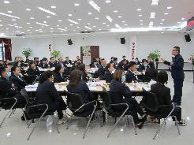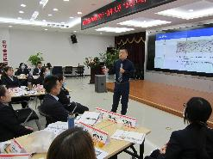
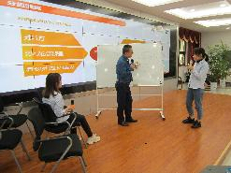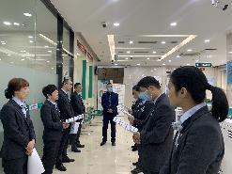
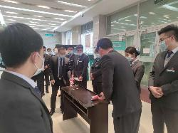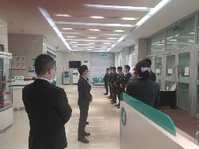

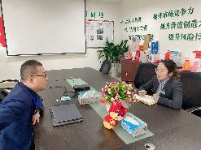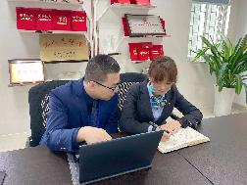
[本简介版权归老师所有，仅供合作伙伴与本机构业务合作使用，未经书面授权及同意，任何机构及个人不得向第三方透露]

